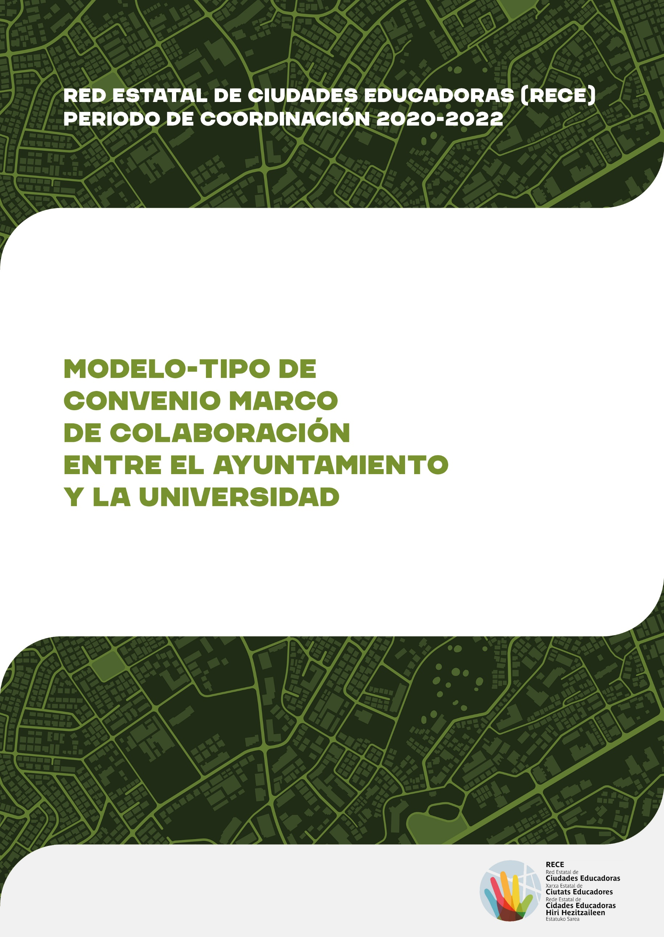

RED ESTATAL DE CIUDADES EDUCADORAS (RECE)
www.edcities.org/rece

AUTORÍA
Hezkuntza Zerbitzua / Servicio de Educación
Vitoria-Gasteizko Udala / Ayuntamiento de Vitoria-Gasteiz

DISEÑO Y MAQUETACIÓN
La Debacle SL

FECHA DE PUBLICACIÓN
Junio 2021

INTRODUCCIÓN

La construcción de la Ciudad Educadora requiere tener un conocimiento preciso sobre la situación, necesidades y expectativas del ámbito en el que se va a intervenir. La creación del saber a través del diagnóstico y la investigación, y su transferencia a los agentes implicados y a la sociedad en general, contribuye al avance del conocimiento y, por tanto, al desarrollo social. Para la Ciudad Educadora, dotarse de un conocimiento riguroso y exhaustivo es un aspecto básico que le permite una intervención óptima respecto a la realidad y a las necesidades en las que va a intervenir, obteniendo así mejores resultados en relación a los objetivos establecidos.

No cabe duda de que las Universidades son espacios de creación de conocimiento al servicio de las necesidades de la sociedad. Por ello, la cooperación entre las Ciudades Educadoras y las Universidades constituye un principio de trabajo de gran valor para el logro de este fin y una expresión de la importancia del ejercicio de la cooperación entre instituciones.

Consciente de todo ello, la Comisión de Seguimiento de la Red Estatal de Ciudades Educadoras (RECE) incluyó en el Plan de Acción de la RECE 2020, aprobado el 18 de mayo de 2020, la necesidad de “definir un modelo de Convenio marco de colaboración entre las Ciudades Educadoras y las Universidades de sus correspondientes territorios”.

Este documento desarrolla un modelo-tipo de Convenio marco de colaboración con las Universidades, aprobado por la Comisión de Seguimiento de la RECE el 17 de marzo de 2021. La propuesta que a continuación se presenta, tiene como objeto facilitar a las ciudades de las RECE un posible modelo para la formalización de acuerdos de colaboración, de carácter marco, con la Universidad o Universidades de su entorno. Propuesta que, en su caso, deberá ser adaptada a la realidad de cada municipio y de cada universidad.
CONVENIO MARCO DE COLABORACIÓN ENTRE EL AYUNTAMIENTO DE Y LA UNIVERSIDAD DE .

En , a de de

REUNIDAS/OS
De una parte, el Ayuntamiento de , con sede en , plaza o calle , y C.I.F. ; y en su nombre y representación, Dña./D. Alcaldesa-Presidenta o Alcalde-Presidente de .

De otra parte, la Universidad , con sede en , plaza o calle , y C.I.F. ; y en su nombre y representación, Dña./D. , de la Universidad .

Compareciendo ambas/os en virtud de las atribuciones que les confieren sus cargos, y reconociéndose la capacidad legal necesaria para la suscripción del presente Convenio marco de colaboración,

EXPONEN
PRIMERO. Que la Universidad es una entidad al servicio de la sociedad, que goza de autonomía y está dotada de personalidad y capacidad jurídica y de patrimonio propio para prestar, en el ámbito de su competencia, con el compromiso ineludible de calidad y excelencia, el servicio de la enseñanza superior mediante la docencia, la investigación, el estudio, la proyección cultural y universitaria, los procesos de gestión y los servicios que sustentan sus actividades. Su actividad se dirigirá a satisfacer las necesidades de la sociedad así como las derivadas de su historia y de sus transformaciones socioeconómicas, políticas y culturales, difundiendo en ella los conocimientos de la cultura y la ciencia universal, y ejerciendo su actividad cotidiana de manera sostenible económica, social y ambientalmente. (Adaptar el texto a la realidad jurídica de cada Universidad).

SEGUNDO. Que son fines de la Universidad (a continuación, a modo de ejemplo, se indican algunos posibles fines. No obstante, los mismos deben ser los que cada Universidad tenga regulados):
- La creación, crítica y transmisión del saber, contribuyendo al avance del conocimiento y al desarrollo social mediante la investigación y la transferencia de sus resultados a la sociedad.
- La participación en el enriquecimiento del patrimonio intelectual, humanístico, cultural y científico de la sociedad, y en su desarrollo económico y bienestar social.
- La educación superior de calidad que contribuya a la formación integral de sus estudiantes y asegure su preparación profesional para la inserción en el mundo laboral.
- La contribución al desarrollo y a la normalización de la lengua desde su ámbito de actuación. (En el caso de Comunidades Autónomas con más de una lengua oficial y/o reconocida).
- La formación continua de profesionales y la formación permanente a lo largo de la vida de otros colectivos sociales que demanden enseñanza superior.
- La difusión y proyección universitarias, orientadas, en particular, a la reducción de las desigualdades sociales y culturales, y a la creación de las condiciones que permitan una mayor y mejor participación en la vida política, cultural y social.
- La contribución al intercambio y cooperación internacionales, con especial atención al marco europeo y a la cooperación al desarrollo.

TERCERO. Que la investigación constituye una de las actividades básicas de la Universidad .
Además, la investigación, generadora de conocimiento, fundamento de la docencia, medio para el progreso de la comunidad y soporte de la transferencia social del conocimiento, constituye una función esencial de la Universidad .
Por ello, la Universidad asume como uno de sus objetivos esenciales el desarrollo de la investigación científica, técnica, humanística y artística, así como la formación de investigadoras e investigadores.

CUARTO. Que de acuerdo con sus estatutos, la Universidad podrá establecer acuerdos de colaboración con instituciones o entidades públicas o privadas destinadas al uso de infraestructuras, intercambio de personal o realización de proyectos de investigación.

QUINTO. Que el Ayuntamiento de se ha adherido a la Carta de Ciudades Educadoras, impulsada por la Asociación Internacional de Ciudades Educadoras (AICE), y está comprometido con el progreso del municipio o de la ciudad como Ciudad Educadora; es decir, con el principio de impulsar la educación como uno de los ejes transversales de su proyecto y con la articulación de todos los recursos y agentes que inciden en el territorio, a fin de contribuir al desarrollo del derecho a una educación de calidad por parte de todas las personas.
SEXTO. Que el Ayuntamiento de se ha constituido, por su proximidad y por su voluntad de construir comunidad, en promotor y facilitador de servicios y recursos educativos de la ciudad.

SÉPTIMO. Que el Ayuntamiento de realiza la planificación, gestión y desarrollo de sus intervenciones educativas, bien llevando a cabo las competencias que en materia educativa le corresponden y creando de manera directa servicios educativos, bien promoviendo y facilitando la actuación educativa formal y no formal, o coordinando las actuaciones impulsadas por las distintas áreas municipales.

OCTAVO. Que las nuevas situaciones a las que nos enfrentamos y la gran incertidumbre ante los cambios de los modelos sociales que vivimos, están incidiendo de forma muy intensa en la educación, generando fenómenos de exclusión que requieren respuestas transversales, integrales e integradoras.

En consecuencia, todas las instituciones o entidades del municipio o de la ciudad hemos de impulsar estrategias para alcanzar una educación de calidad que permita el desarrollo de todas y cada una de las personas que la habitan (en igualdad de oportunidades, justa y equitativa) y que, al mismo tiempo, eliminen las barreras que puedan limitar su desarrollo personal y académico, promoviendo para ello medidas de equidad y/o actuaciones específicas con el objetivo de reducir las desigualdades y promover una igualdad real y efectiva.

NOVENO. Que, ante estos nuevos retos, es necesario innovar desde la acción política, aportando una visión más transversal de las nuevas necesidades educativas y una forma de aproximación desde la complejidad que demanda la resolución de los problemas sociales contemporáneos de forma plural y necesariamente coordinada.

DÉCIMO. Que la investigación es un factor relevante en el impulso de la educación como potenciador de los recursos humanos e instrumento compensador de las diferencias sociales.

UNDÉCIMO. Que el Ayuntamiento de y la Universidad consideran necesario instrumentar medidas que impulsen la coordinación y colaboración mutua, de cara a aunar sinergias para un mejor aprovechamiento de los recursos de ambas entidades, en aras a conseguir la progresiva construcción de la Ciudad Educadora.
Por ello, y dentro de un espíritu de cooperación entre ambas entidades, las partes acuerdan establecer, previa aprobación por el Órgano de gobierno de cada una de ellas, el presente Convenio marco de colaboración en base a las siguientes

CLÁUSULAS
Primera. OBJETO
El objeto del presente Convenio es el desarrollo de un marco de colaboración entre el Ayuntamiento de y la Universidad , para coordinar la puesta en marcha de acciones de interés común dirigidas al desarrollo y mejora de la intervención de la acción educativa en el municipio o ciudad de .

Segunda. OBJETIVO
Este sistema de colaboración mutua tendrá como principal objetivo el desarrollo de líneas de actuación conjunta de interés para ambas entidades en materia de investigación e innovación educativa, mediante la conjugación del conocimiento científico y el conocimiento de la realidad social, dirigida a la orientación de las acciones educativas realizadas por el Ayuntamiento de y por la Universidad .

Tercera. DESARROLLO DEL CONVENIO MARCO DE COLABORACIÓN
Las acciones concretas a desarrollar entre ambas entidades de cara a la consecución del objetivo establecido en la cláusula segunda, se plasmarán en función de la naturaleza de las mismas a través de convenios específicos y/o contratos.

Estos convenios específicos y/o contratos serán propuestos por la Comisión técnica definida en la cláusula cuarta, regulados conforme a la legislación que resulte de aplicación y aprobados por los Órganos de gobierno competentes de cada entidad.

Cuarta. COMISIÓN TÉCNICA
Para la definición y desarrollo de los Convenios específicos y/o contratos, y demás mecanismos de colaboración y coordinación, así como del seguimiento de los mismos, el Ayuntamiento y la Universidad se comprometen a constituir un Comisión técnica. Esta Comisión estará formada por tres personas representantes de cada entidad o personas en quienes deleguen, que se reunirá, al menos, una vez al trimestre, y siempre que lo solicite cualquiera de las partes.
Funciones de la Comisión técnica:
- Identificar nuevas necesidades y proponer iniciativas vinculadas a los ámbitos de actuación establecidos en el presente Convenio marco.
- Diseñar las iniciativas o actuaciones que estimen oportunas, dimensionar y cuantificar los recursos necesarios para su ejecución.
- Valorar las propuestas que puedan ser realizadas por terceras partes y analizar su viabilidad y adecuación bajo el marco de actuación del presente Convenio.
- Elaborar los Convenios específicos y/o contratos que recojan los compromisos concretos de cada parte para la realización de las actuaciones propuestas.
- Establecer los mecanismos necesarios para la correcta ejecución de las actuaciones.
- Dar seguimiento y evaluar la eficacia de las actuaciones desarrolladas.
- Informar anualmente sobre el logro de los resultados previstos.
- Interpretar y resolver de manera amistosa cualquier desacuerdo que pudiera surgir en el desarrollo de este Convenio.
- Otras funciones que se estimen convenientes.

Composición de la Comisión técnica:
Las partes designarán a tres representantes que participarán de manera permanente en la Comisión técnica, a la que también podrán acudir de manera invitada otras personas de cada una de las entidades, así como agentes sociales y educativos que resulten implicados en el desarrollo de las iniciativas que se pongan en marcha en el marco de este Convenio. Así mismo, podrán participar en calidad de invitadas las personas expertas o personalidades que la Comisión considere oportuno.

Las personas representantes del Ayuntamiento de serán:

Las personas representantes de la Universidad de serán:

Quinta. APORTACIONES ECONÓMICAS
Los proyectos y actuaciones planteadas en los Convenios específicos y/o contratos se financiarán con las aportaciones económicas procedentes del Ayuntamiento de y de la Universidad de , siempre que exista crédito adecuado y suficiente para ello. En su caso, se podrá contar con las subvenciones, ayudas y otras fuentes de financiación externas que se puedan lograr en el marco de las actividades previstas.
Además, ambas entidades se comprometen a poner a disposición los recursos personales y medios materiales que se consideren necesarios para el desarrollo de las iniciativas acordadas por la Comisión técnica en el marco del presente Convenio.

Sexta. VIGENCIA DEL CONVENIO MARCO DE COLABORACIÓN
El presente Convenio tendrá una vigencia de doce meses desde el día de su firma. No obstante, se entenderá prorrogado tácitamente por periodos anuales hasta un máximo de 4 años. El Convenio se podrá interrumpir, por cualquiera de las partes, mediante denuncia expresa efectuada durante el mes anterior a la finalización del plazo de vigencia.

Séptima. INTERPRETACIÓN DEL CONVENIO Y RESOLUCIÓN DE CONFLICTOS
Las cuestiones que se puedan suscitar respecto a la interpretación y ejecución del presente Convenio deberán resolverse por la Comisión técnica a que se refiere la cláusula cuarta.

Las partes se comprometen a solventar con todos los medios a su alcance, mediante el diálogo y la negociación, cuantas discrepancias pudieran surgir en lo relativo al cumplimiento del presente Convenio.

Octava. DENUNCIA Y RESOLUCIÓN DEL CONVENIO
Son causas de resolución para las partes firmantes del presente Convenio, el incumplimiento de las cláusulas contenidas en el mismo y cualesquiera otras que, derivadas de su naturaleza, sean recogidas por la legislación vigente.

En el supuesto de incumplimiento del presente Convenio por cualquiera de las partes, se podrá notificar a la parte incumplidora un requerimiento para que en el plazo de un mes cumpla con las obligaciones o compromisos que se consideran incumplidos.

Si transcurrido el plazo indicado en el requerimiento persistiera el incumplimiento, la parte que lo dirigió notificará a las partes firmantes la concurrencia de la causa de resolución y se entenderá resuelto el Convenio. Los efectos de la resolución del Convenio se regirán por la normativa en vigor.

En cualquier caso, las partes se comprometen a finalizar el desarrollo de las acciones ya iniciadas previamente a la notificación de la denuncia.
Novena. MODIFICACIONES
Cualquier modificación del presente Convenio deberá comunicarse y contar con el visto bueno previo del Ayuntamiento y de la Universidad , y ser aprobada por los órganos correspondientes de ambas entidades.

En prueba de conformidad, las partes intervinientes firman por duplicado el presente Convenio marco de colaboración, en el lugar y fecha indicados en el encabezamiento.

Por parte del Ayuntamiento de  Dña. / D.  Alcaldesa-Presidenta o Alcalde-Presidente de | Por parte de la Universidad de  Dña. / D.

